Secretaria da Fazenda do Estado do Tocantins

Centro Interamericano de Administrações Tributárias

Especificação de Caso de Uso

**PROCESSO: Domicilio Eletrônico Fazendário**

**SIGLA DO PROCESSO: DEF**

**CASO DE USO: DEFUC0108 - Consultar CEP-F**

08/01/2016

Histórico de Revisões

|  |  |  |
| --- | --- | --- |
| **Data** | **Descrição** | **Autor** |
| 08/01/2016 | Versão 1 | Roberto Pereira Stambuk |
| 26/09/2016 | Versão 2: Atualização para sistemas. | Cristiano B. Casaril |
|  |  |  |
|  |  |  |
|  |  |  |

Índice

1. DEFUC0108 - Consultar CEP-F 4

1.1. Descrição 4

1.2. Atores Envolvidos 4

1.3. Diagrama 4

1.4. Pré-condições 4

1.5. Fluxo Principal 4

1.6. Fluxos Alternativos 5

1.7. Fluxos de Exceção 5

1.8. Pós-condição 5

1.9. Requisitos Especiais 5

1.10. Layout das Páginas de Entrada ou Saída 5

1.11. Anexo 6

Especificação de Caso de Uso

# DEFUC0108 - Consultar CEP-F

## Descrição

É o procedimento pelo qual a SEFAZ-TO permite que o contribuinte e o não contribuinte cadastrado consulte os documentos e informações disponibilizadas para ele.

O DEF será a primeira visão que o contribuinte terá quando acessa o sistema da SEFAZ-TO.

Se ele tiver notificações ou intimações ele não poderá continuar até que de leitura a todos e cada um dos documentos destas pastas.

## Atores Envolvidos

Contribuinte e não contribuinte cadastrado.

## Diagrama

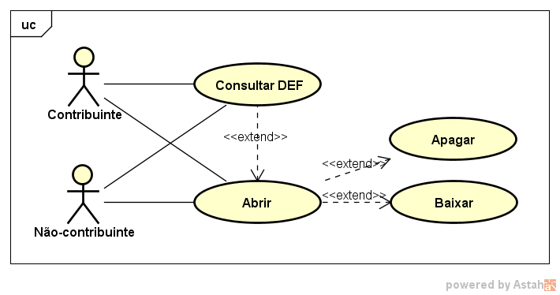

## Pré-condições

O usuário deve ter acesso ao sistema da SEFAZ-TO.

## Fluxo Principal

1. O ator acessa o sistema da SEFAZ-TO.
2. O sistema valida se é a primeira vez do ator ao ingressar ao sistema. (DEFFA1.- Primeiro ingresso ao sistema).
3. O sistema apresenta a tela inicial CEP-F. (DEFUC0108PG01 – Ingresso ao Domicilio Eletrônico) (DEFRN0016)
4. O sistema valida se na CEP-F existem arquivos, não abertos, nas pastas de notificações e/ou intimações (DEFFA2.- Existem notificações e/ou intimações sem abrir)
5. O sistema lista as pastas do domicílio eletrônico.
6. O ator seleciona a pasta da categoria que deseja abrir.
7. O sistema apresenta os documentos existentes na pasta com a situação de cada um deles (DEFUC0108PG03 – Detalhe das pastas). (DEFRN0020, DEFRN0021).

DEFFA3 - Baixar Documento, DEFFA4 - Apagar Documento, DEFA5 – Abrir o documento.

1. Termina o caso de uso.

## Fluxos Alternativos

1. **DEFFA1**.- Primeiro ingresso ao sistema

Sistema identifica no cadastro do usuário que é o primeiro acesso. DEFRN0016

1. O sistema apresenta uma tela com uma lista das pastas e a descrição do conteúdo de cada uma delas (DEFUC0108PG02 – Pastas e descrição).
2. O contribuinte seleciona o botão onde indica que tomo ciência do conteúdo do DEF e deseja continuar.
3. Continua o caso de uso no numeral 3 do fluxo principal.
4. **DEFFA2** - Existem notificações e/ou intimações sem abrir

Sistema identifica que existem documentos da categoria Notificação e/ou Intimação na caixa postal do usuário logado.

1. O sistema exibe abaixo das pastas uma mensagem ao ator. (DEFMSG0013), (DEFRN0019)
2. Continua o caso de uso no numeral 5 do fluxo principal.
3. **DEFFA3** - Baixar Documento
4. O sistema segue o processo do DEFUC0111 - Baixar.
5. Termina o caso de uso.
6. **DEFFA4** - Apagar Documento
7. O sistema segue o processo do DEFUC0112 - Apagar.
8. Termina o caso de uso.
9. **DEFFA5** – Abrir o documento
10. O sistema segue o processo do DEFUC0110 – Abrir.
11. Termina o caso de uso.

## Fluxos de Exceção

Não aplica.

## Pós-condição

Não aplica.

## Requisitos Especiais

Não aplica.

## Layout das Páginas de Entrada ou Saída

DEFUC0108PG01 – Ingresso ao Domicilio Eletrônico

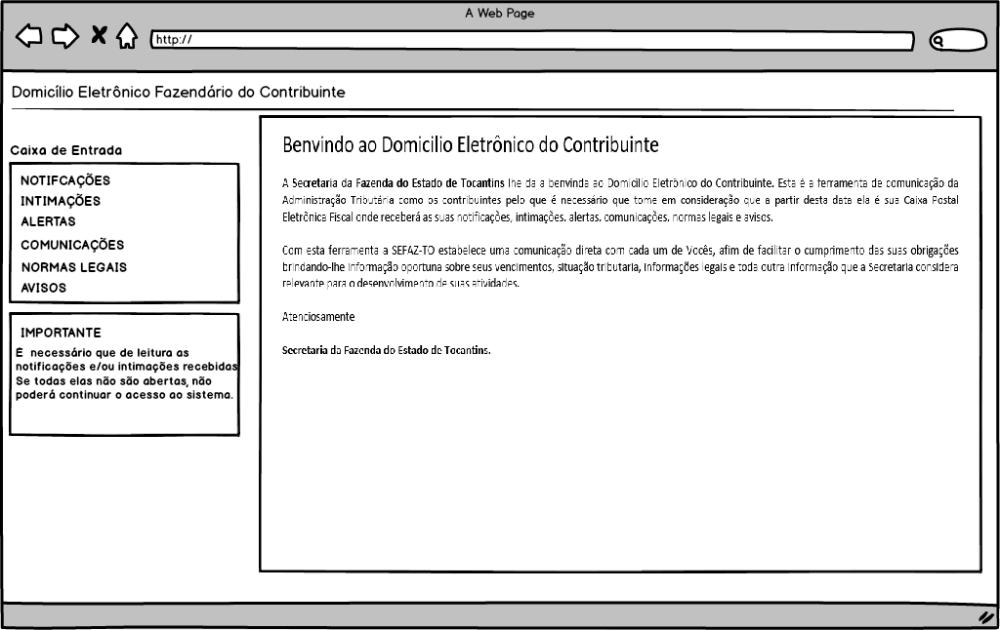

DEFUC0108PG02 – Pastas e descrição para primeiro acesso



DEFUC0108PG03 – Detalhe das pastas

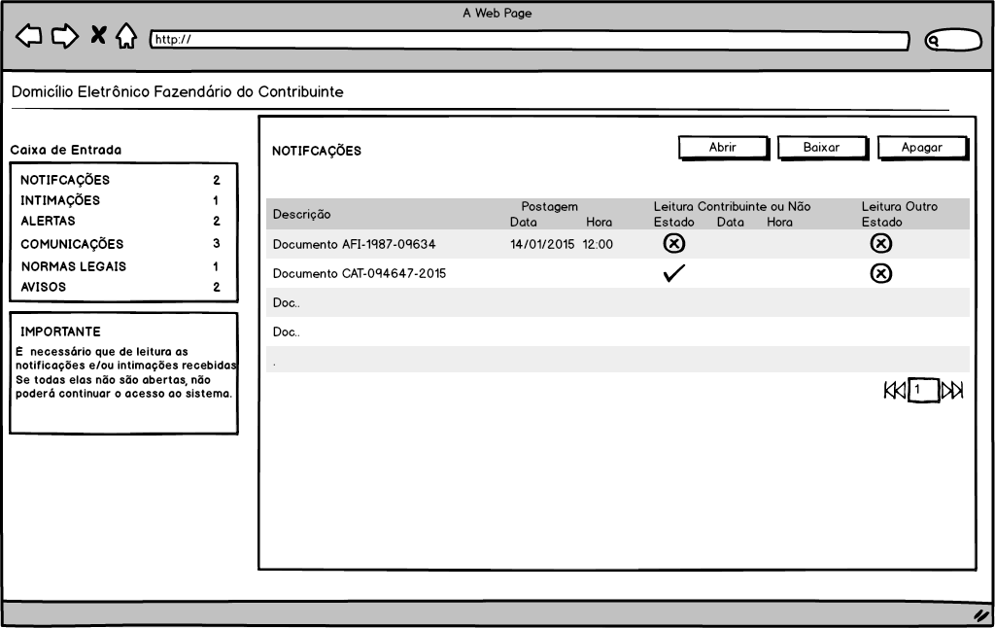

| *Item* | *Nome* | *Máscara* | *Obrigatório* | *Editável* | *Domínio* | *Regra de apresentação* | *Referência no*  *Banco de Dados* |
| --- | --- | --- | --- | --- | --- | --- | --- |
| ***Campos*** | | | | | | | |
|  | *Caixa de Entrada* | *N/A* | *S* | *N* | *TA_DOCUMENTO_DOMICILIO_ELETRONICO.CATEGORIA_DOCUMENTO* | *Exibir as pastas ao abrir a tela* | *TA_DOCUMENTO_DOMICILIO_ELETRONICO.CATEGORIA_DOCUMENTO* |
|  | *Descrição* | *N/A* | *S* | *N* | *N/A* | *Exibir para cada documento quando o mesmo for exibido para cada categoria* | *TA_DOCUMENTO_DOMICILIO_ELETRONICO.DESCRICAO* |
|  | *Data (postagem)* | *dd/mm/aaaa* | *S* | *N* | *N/A* | *Exibir para cada documento quando o mesmo for exibido para cada categoria* | TA_DOCUMENTO_DOMICILIO_ELETRONICO.DATA_POSTAGEM |
| 1. *2* | *Hora (postagem)* | *hh:mm* | *S* | *N* | *N/A* | *Exibir para cada documento quando o mesmo for exibido para cada categoria* | TA_DOCUMENTO_DOMICILIO_ELETRONICO.HORA_POSTAGEM |
| 1. *3* | *Estado (contribuinte ou não)* | *N/A* | *S* | *N* | *N/A* | *Exibe ícone X se não tiver data de leitura pelo responsável.*  *Exibe ícone V se tiver for lido pelo responsável* | N/A |
|  | *Data (leitura)* | *dd/mm/aaaa* | *N* | *N* | *N/A* | *N/A* | TA_CONTRIBUINTE_DOCUMENTO.DATA_LEITURA |
|  | *Hora (leitura)* | *hh:mm* | *N* | *N* | *N/A* | *N/A* | TA_CONTRIBUINTE_DOCUMENTO.HORA_LEITURA |
|  | *Estado (outro)* | *N/A* | *S* | *N* | *N/A* | *Exibe ícone X se não tiver data de leitura por algum representante.*  *Exibe ícone V se tiver for lido por algum representante.* | N/A |
| ***Botões*** | | | | | | | |
|  | *Abrir* | *N/A* | *N/A* | *N/A* | *N/A* | *Exibir ao abrir a tela* | *N/A* |
|  | *Apagar* | *N/A* | *N/A* | *N/A* | *N/A* | *Exibir ao abrir a tela* | *N/A* |
|  | *Baixar* | *N/A* | *N/A* | *N/A* | *N/A* | *Exibir ao abrir a tela* | *N/A* |
|  | | | | | | | |